RH-28 — La surface d'une extrusion
Fiche d'exercice Magpie · Lot A — Découverte des composants natifs
Thématique | RH2 · Modélisation Rhino
Référence au référentiel | REF-009, REF-010, REF-011
Compétence visée | Établir la surface développée d'une extrusion à partir du périmètre de son contour, refermé.
Case Bloom (révisée) | Appliquer × procédurale
Niveau | Débutant
Durée cible | 14 minutes
Prérequis | RH-04
Mode de validation | NumericTolerance — tolérance 0.0001
Solution de référence | 8 composants
Version | v0.5-260902 — Ind. C — 01/09/2026
Conception | magpie-conception-exercices v2.3

SUJET
Compétence visée
Établir la surface développée d'une extrusion à partir du périmètre de son contour, refermé.
Contexte
Le bardage d'un local technique se commande au mètre carré. Sa surface est celle du contour au sol, développé sur la hauteur.
Énoncé
Le contour au sol vous est donné par ses cinq sommets, en millimètres. Le bardage monte à 2 600 mm. Donnez sa surface, en mètres carrés.

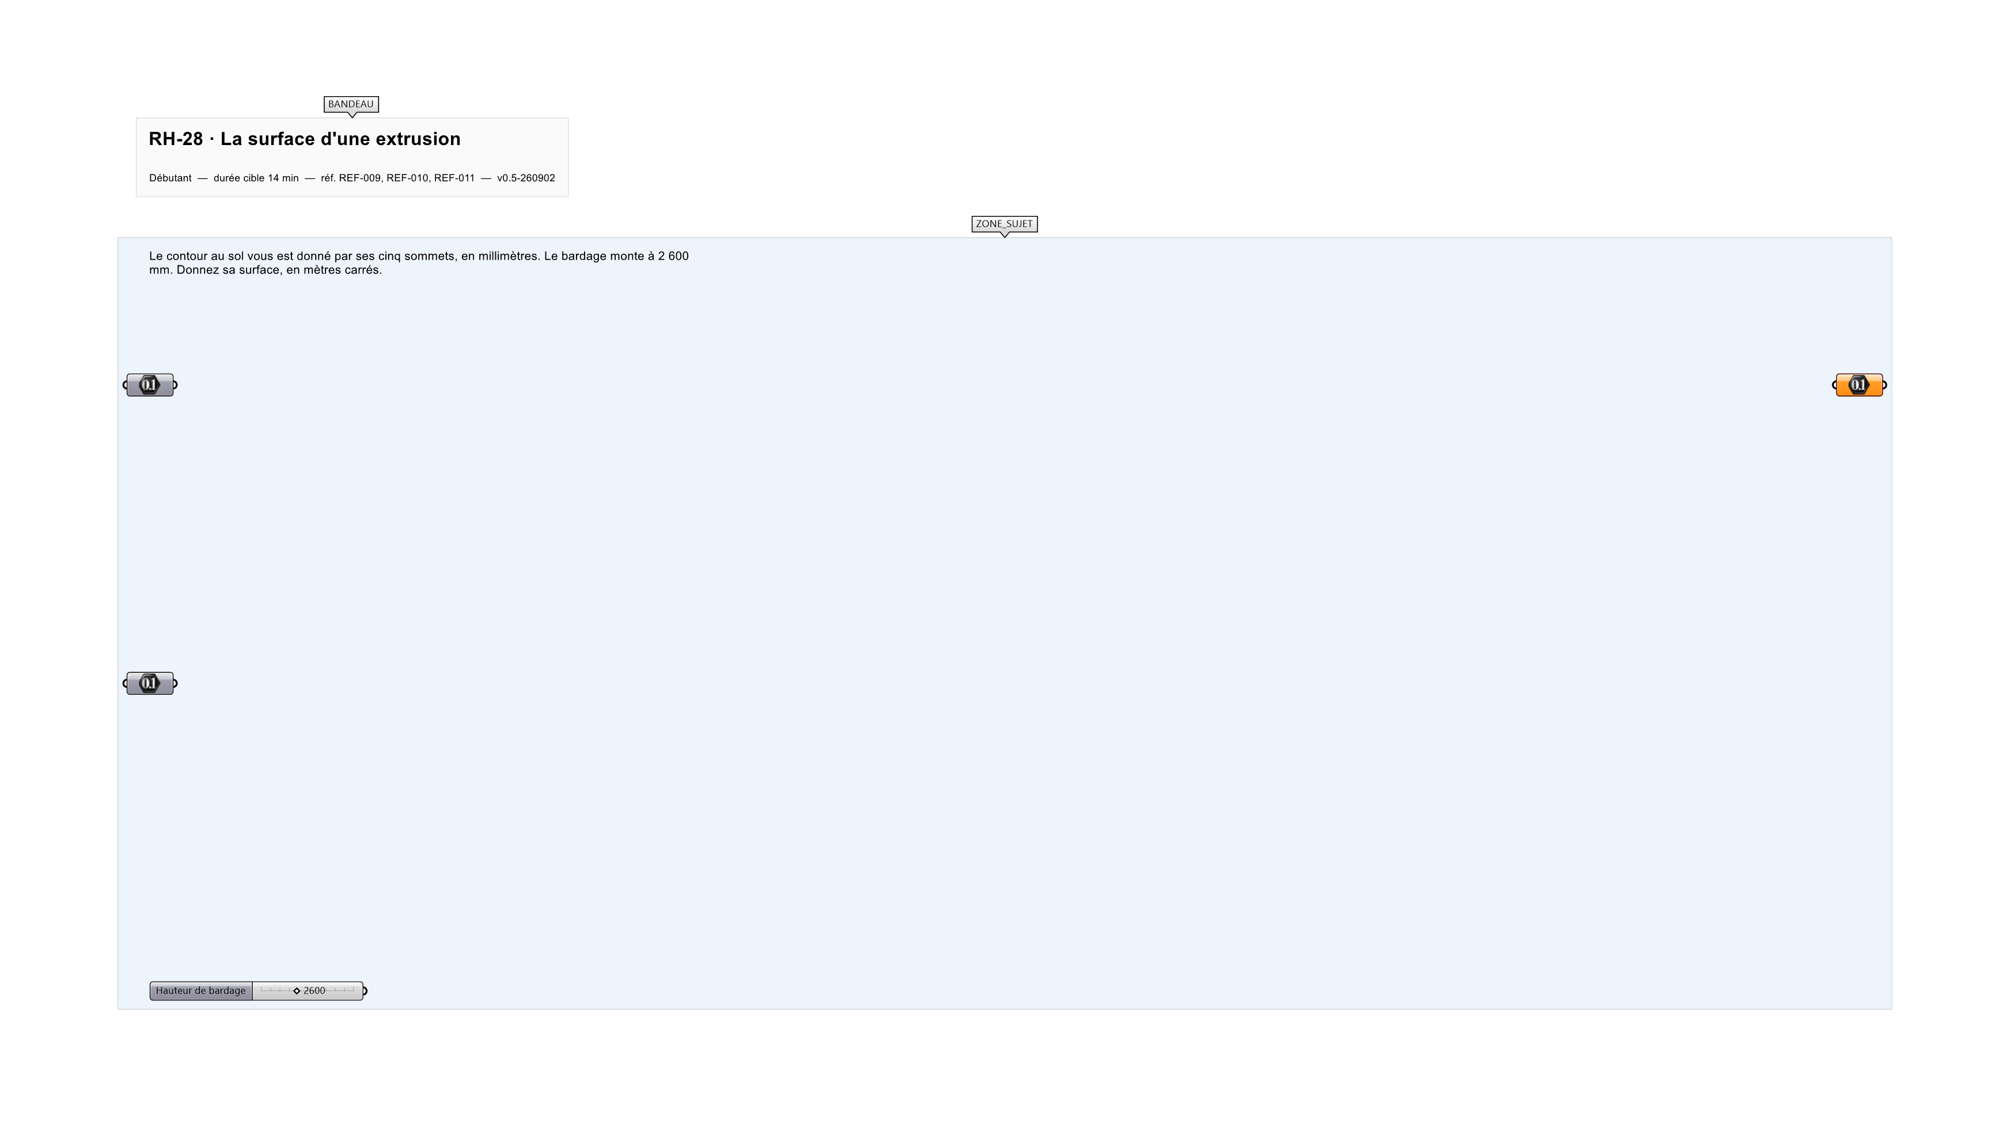
Le canvas à l'ouverture de RH-28_sujet.gh : les données fournies et le paramètre REPONSE.
Ce qui vous est fourni
Les cinq sommets du contour et la hauteur de bardage.
Ce qui est attendu
15,7566 m² de bardage, à 0,0001 près.
Branchez votre résultat sur le paramètre REPONSE. La correction compare cette sortie en mode NumericTolerance, avec une tolérance de 0.0001.
La consigne ne nomme aucun composant, et c'est délibéré : nommer l'outil reviendrait à donner la réponse. Ce lot n'autorise que des composants natifs de Grasshopper pour Rhino 8 — aucun plugin tiers n'est nécessaire.
Barème
1 point si la surface est juste à 0,0001 m².
Le corrigé fait l'objet d'une fiche distincte, remise après validation ou en fin de séance.

